\*Sistema Desarrollo 11\*

La principal función de este \*sistema\* es facilitar y agilizar la captura de datos de los layouts y mantener la información almacenada de una manera más estructurada y segura. Optimizando de esta forma el guardado de los datos de cada proyecto.

Principales funciones:

* Creación de proyectos
* Agregador de beneficiarios
* Cancelación de beneficiarios
* Sustitución de beneficiarios
* Almacenamiento de documentos de los beneficiarios.

El sistema cuenta con diversos modulos todos orientados a la organización y almacenamiento de la información de terceros.

Es importante tener en cuenta que la información manejada por el sistema es sumamente delicada y por ello se cuena con distintos niveles de sugiridad como el inicio de sesión (Figura 1)

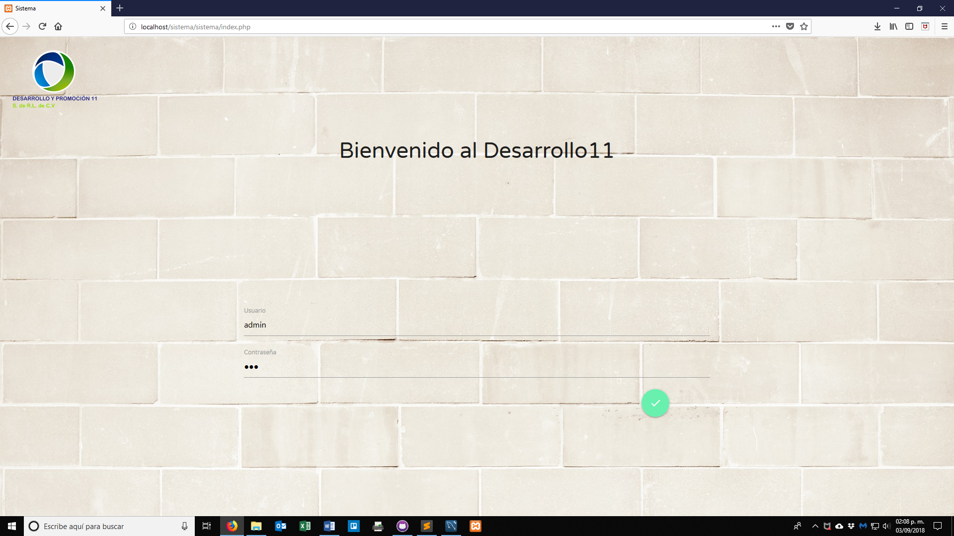

Figura 1: Inicio de sesión con usuario y contraseña

Tips

* Recuerda realizar backups de la base de datos por lo menos cada mes, así como los expedientes
* De ser necesario